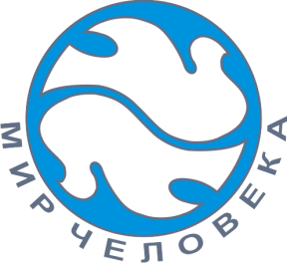
нижегородская региональная общественная организация
Н Е Г О С У Д А Р С Т В Е Н Н Ы Й
Г У М А Н И Т А Р Н Ы Й Ц Е Н Т Р
« М И Р Ч Е Л О В Е К А »
__________________________________________________ 603053, г. Н.Новгород, пр.Бусыгина, 17а, тел.(831) 257-00-14, 8-959-600-55-14

Добрый день . Центр «МИР ЧЕЛОВЕКА» 29 января в 11 часов приглашаем детей и взрослых на шахматный турнир!!!
В рамках мероприятия мастер-класс и сеанс одновременной игры с чемпионом Нижнего Новгорода по шахматам 2016 года Семкиным Дмитрием!
Вас ждут призы и приятные сюрпризы!!!
Место проведения: пр.Бусыгина, 17а, 2 этаж, Центр "МИР ЧЕЛОВЕКА"
Вход свободный (с шахматами)

С уважением,
Руководитель Негосударственного
Гуманитарного Центра «МИР ЧЕЛОВЕКА»
Степанова Людмила Евгеньевна, 8-920-253-68-53 